**手作繡球乾燥花卡片**

**NT$250**

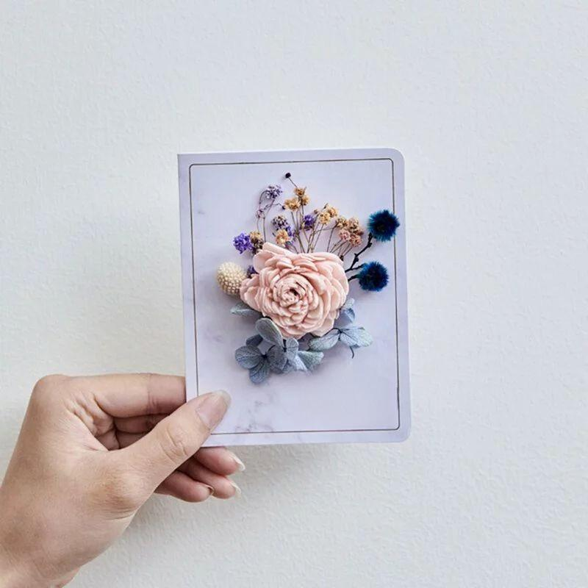

**商品介紹：**

一朵朵小花聚集在一起，有著「家族團聚」象徵的繡球花，是家庭圓滿的代表物。贈送小小的繡球乾燥花卡片給親愛的家人，表達你大大的祝福吧！

**材料：**

乾燥繡球、水晶花

**尺寸：**

寬9cm高12cm

**保存方式：**

* 請放置通風、乾燥處，避免陽光直射。
* 若要清理灰塵，可用吹風機微弱涼風吹散或使用軟毛刷輕刷。

**手作紫色滿天星乾燥花卡片**

**NT$250**

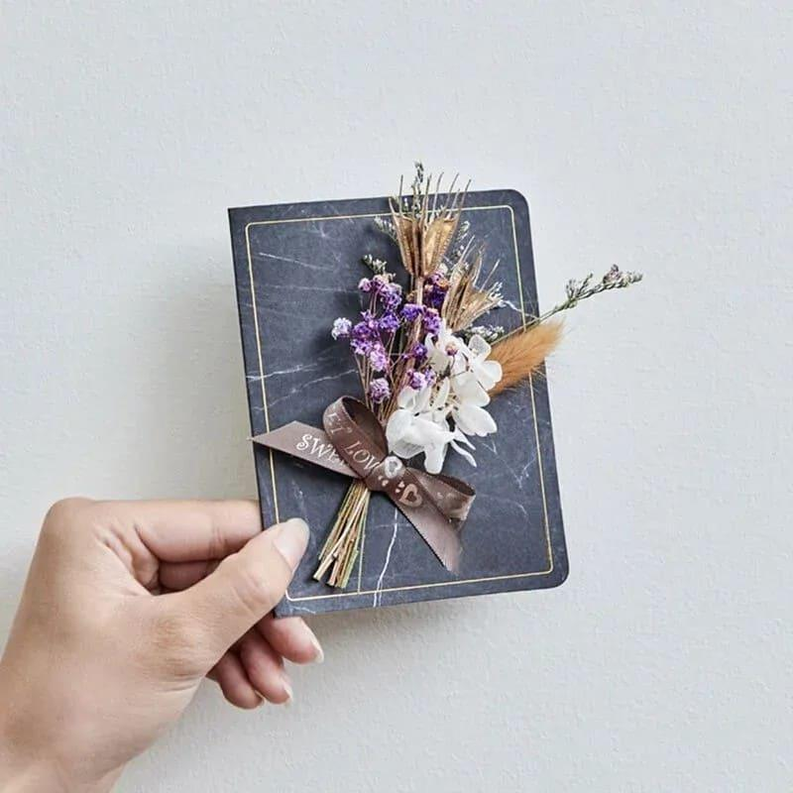

**商品介紹：**

紫色滿天星溫柔且優雅，有著低調柔美的暖意。送給親人或戀人，可以表示自己的思念之情，也可以讓他們感受到你純潔的心靈！

**材料：**

滿天星、乾燥繡球、卡斯比亞  
**尺寸：**

寬9cm高11.5cm

**保存方式：**

* 請放置通風、乾燥處，避免陽光直射。
* 若要清理灰塵，可用吹風機微弱涼風吹散或使用軟毛刷輕刷。

**法國白梅乾燥花卡片**

**NT$150**

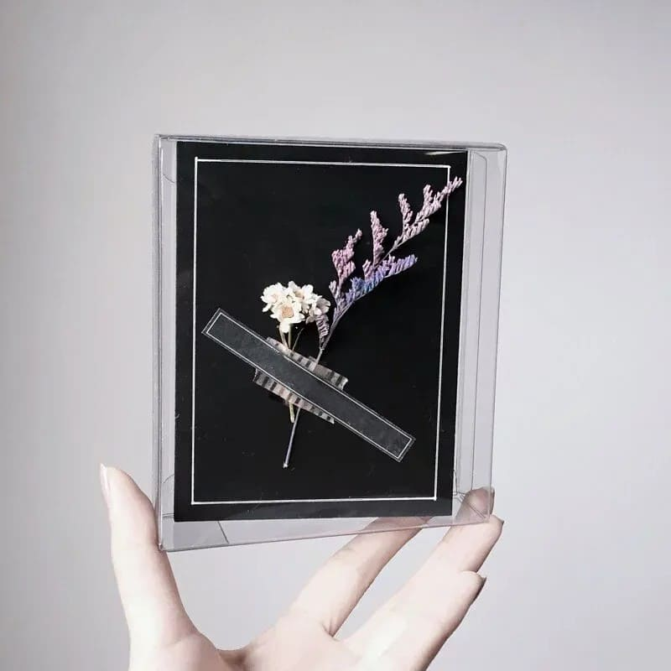

**商品介紹：**

法國白梅為菊科植物，不是梅花喔~有一身雪白清新的外表，花語是典雅的品味和純潔，帶給人和諧優雅之感。適合送給身邊任何你珍惜的人，但願你們的情誼能夠長存，永遠不變！

**材料：**

法國白梅、進口乾燥葉材、卡斯比亞、美國黑卡紙、進口美術紙、透明PVC包裝盒

**尺寸：**

寬9cm高12cm

**保存方式：**

* 請放置通風、乾燥處，避免陽光直射。
* 若要清理灰塵，可用吹風機微弱涼風吹散或使用軟毛刷輕刷。

**白滿天星乾燥花卡片**

**NT$150**

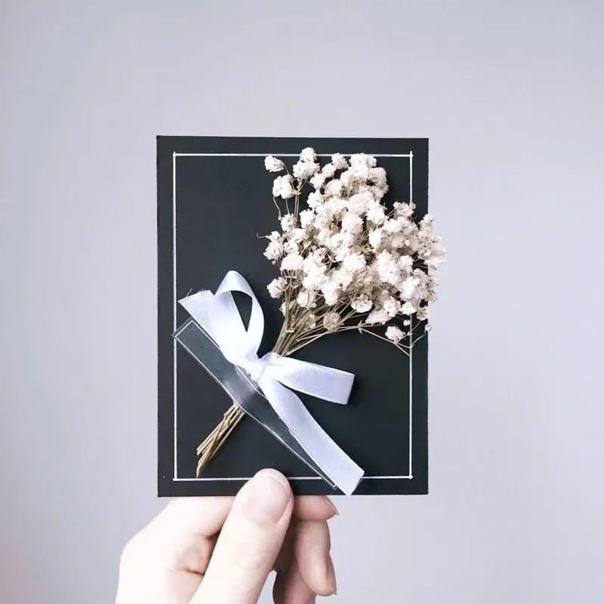

**商品介紹：**

白滿天星的花語是「愛你更勝過自己」。給愛戀的人一張白滿天星乾燥花卡片，寫下你對他最誠摯的感情，讓對方感受到你的浪漫與真心！

**材料：**

滿天星、美國黑卡紙、進口美術紙、透明PVC包裝盒

**尺寸 :**

寬9cm高12cm

**保存方式：**

* 請放置通風、乾燥處，避免陽光直射。
* 若要清理灰塵，可用吹風機微弱涼風吹散或使用軟毛刷輕刷。

**手作棉花卡片**

**NT$200**

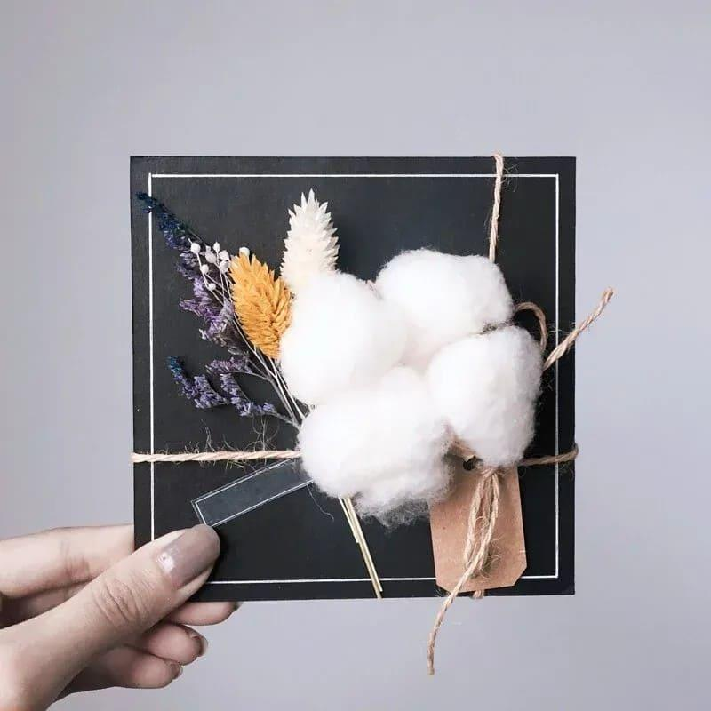

**商品介紹：**

棉花適合拿來當作畢業花束，祝福畢業生能擁有亮麗的前程，也希望畢業生能將所有的美好回憶珍藏到永遠！

**材料：**

棉花、迦納利、木滿天星、卡斯比亞、美國黑卡紙、進口美術紙、麻繩

**尺寸 :**

12cm x 12cm

**保存方式：**

* 請放置通風、乾燥處，避免陽光直射。
* 若要清理灰塵，可用吹風機微弱涼風吹散或使用軟毛刷輕刷。

**手作粉滿天星乾燥花卡片**

**NT$150**

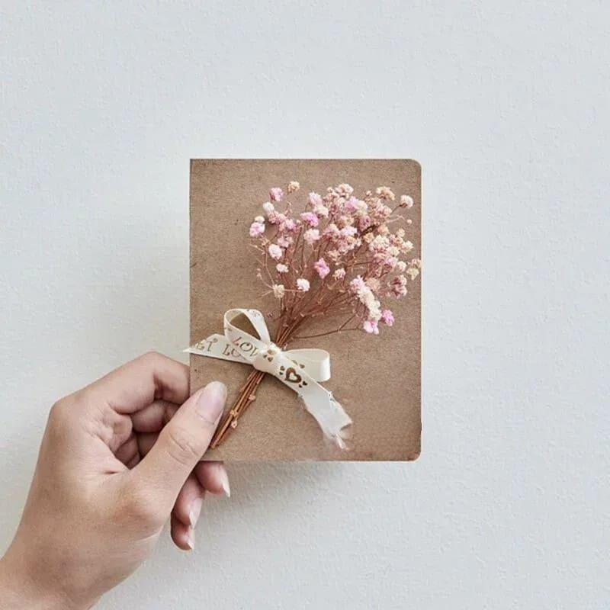

**商品介紹：**

粉滿天星的花語是青澀的愛，送給暗戀的人最為合適！寫一張粉滿天星的乾燥花卡片，表現出濃濃的情意給對方，展現自己的純情與浪漫。

**材料：**滿天星

**尺寸：**

寬9cm高11.5cm

**保存方式：**

* 請放置通風、乾燥處，避免陽光直射。
* 若要清理灰塵，可用吹風機微弱涼風吹散或使用軟毛刷輕刷。